|  |  |  |
| --- | --- | --- |
|  | **MINISTÉRIO DA EDUCAÇÃO - MEC**  **UNIVERSIDADE TECNOLÓGICA FEDERAL DO PARANÁ - UTFPR**  **DEPARTAMENTO DE ELETRÔNICA - ENGENHARIA INDUSTRIAL ELÉTRICA**  **Amplificadores – EL0066E**  **PROF. JOAQUIM MIGUEL MAIA** |  |

**Projeto No. 3 (Parte Prática)**

1) Dado o circuito da figura:

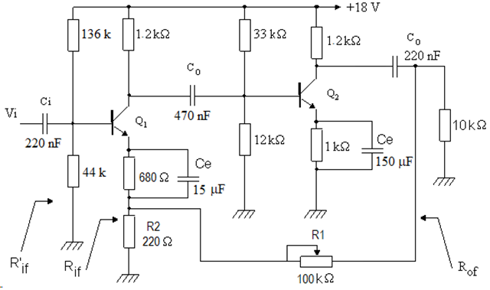

a) Determine as frequências de corte para 2 ganhos (Ganho x Frequência) do circuito em malha fechada acima (Exemplo: com R1 = 2 kΩ e com R1 = 100 kΩ). Diminua o ganho e verifique se o circuito passa a oscilar, faça um ajuste fino e determine o menor/maior valor de β (Coeficiente de Realimentação) para que o amplificador seja estável.

 

2) Monte o oscilador RC da figura abaixo. OBS: O Amplificador Operacional pode ser o TL 081 ou qualquer outro!

**OBSERVAÇÃO:** PARA NÃO TER PROBLEMAS DE EXECUÇÃO NO SIMULADOR TINA, INICIE O CIRCUITO COM O RESISTOR R1 = 25 kΩ OU MAIS (GANHO IGUAL O SUPERIOR A 3,5 V/V). DEPOIS PODE IR DIMINUINDO ATÉ OBSERVAR O FUNCIONAMENTO ADEQUADO DO OSCILADOR SENOIDAL.

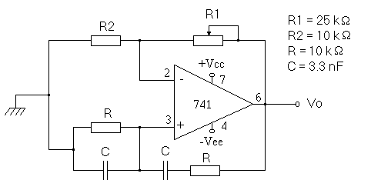

a) Determine a frequência de ressonância do mesmo.

b) Varie ligeiramente o ganho do circuito (para cima e para baixo) e observe o comportamento do circuito. Anote os ganhos para as variações observadas.

  

c) Mostre os sinais de saída do circuito para os ganhos de 1,5 V/V, 3,1 V/V e 3,5 V/V.

3) Pesquisar, projetar e montar um oscilador de deslocamento de fase utilizando amplificador operacional para operar na frequência de 1 kHz (Obs.: O livro do Millman, Vol. 2 apresenta a teoria para este tipo de oscilador. O Malvino tem a parte prática. Na apostila também tem os circuitos).

**OBSERVAÇÃO:** PARA NÃO TER PROBLEMAS DE EXECUÇÃO NO SIMULADOR TINA, INICIE O CIRCUITO COM GANHO IGUAL O SUPERIOR A 50 V/V. DEPOIS PODE IR DIMINUINDO ATÉ OBSERVAR O FUNCIONAMENTO ADEQUADO DO OSCILADOR SENOIDAL.

4) Discussões e Conclusões

**Prática 3**

Equipe: __________________________________________________________________

__________________________________________________________________

__________________________________________________________________

**1) Circuito 1 – Amplificador de Tensão Discreto**

**a) Ganho 1: Amplificador de Tensão (Malha Fechada):**

**R1 = _________; β = __________;**

**AvTeórico= __________; AvReal  = __________;**

**f1 = _______________; f2 = _______________;**

**b) Ganho 2: Amplificador de Tensão (Malha Fechada):**

**R1 = _________; β = __________;**

**AvTeórico= __________; AvReal  = __________;**

**f1 = _______________; f2 = _______________;**

**2) Oscilador em Ponte de Wien**

Valor Real *fr* = _______________ Valor Teórico: = __________________

Valores dos componentes utilizados para o circuito funcionar como um oscilador senoidal:

R1mín. = ______________; Avmínimo = ________________; β = ____________________;

R1máx. = ______________; Avmáximo = ________________; β = ____________________;

Sinais de saída mostrados no osciloscópio do simulador TINA para os ganhos de 1,5 V/V, 3,01 V/V e 3,5 V/V

**3) Oscilador de deslocamento de fase utilizando operacional para operar em 1 kHz (Circuito e sinal de saída um ganho no qual o circuito oscila).**

Sinais de saída mostrados no osciloscópio do simulador TINA para os ganhos de 50 V/V, 31 V/V, 30 V/V e 20 V/V

4**) Discussões e conclusões**